Проект: Telegram Online Bank на базе API BinCentric

# 1. Бизнес-идея

Цель проекта — создание онлайн-банка внутри Telegram в виде Mini App, позволяющего физическим лицам:  
- Выпускать виртуальные карты  
- Управлять ими (блокировка, лимиты, удаление)  
- Пополнять карты и контролировать баланс  
- Смотреть историю транзакций  
- Получать уведомления о расходах

Проект ориентирован на использование API BinCentric, которое позволяет выпускать банковские карты и управлять ими. Функциональность реализуется через Telegram Mini App и Telegram Bot.

# 2. Архитектура системы

Архитектура включает следующие компоненты:  
- Telegram Mini App — пользовательский интерфейс  
- Telegram Bot — нотификации и взаимодействие вне Mini App  
- Backend-сервер — обработка логики, работа с API и базой данных  
- BinCentric API — управление картами, транзакциями, лимитами  
- База данных — хранение связей между пользователями, картами и транзакциями  
- KYC-сервис (опционально) — для идентификации пользователей

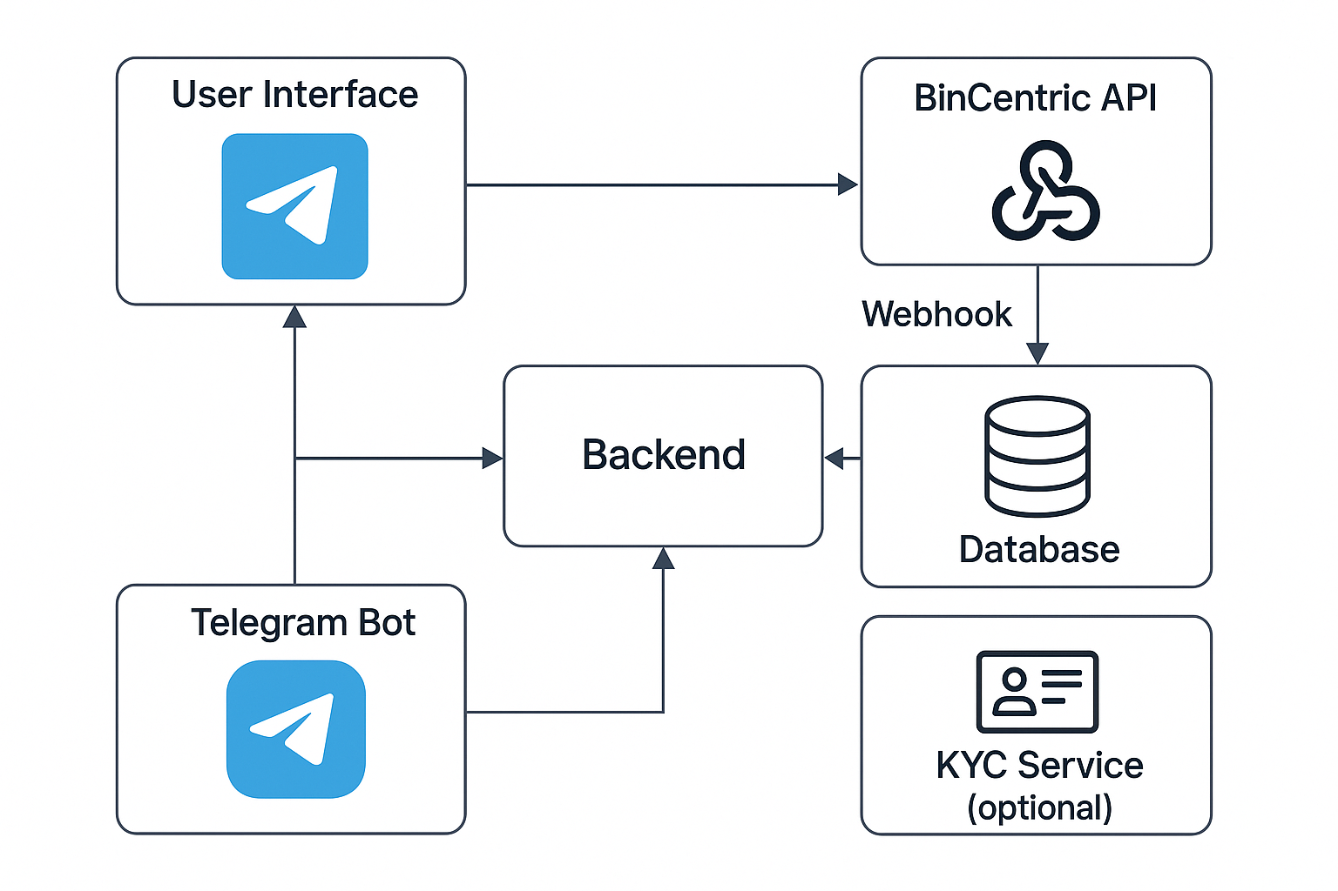

# 3. Пример сценария использования

1. Пользователь запускает Telegram Mini App  
2. Авторизуется через Telegram ID  
3. Жмёт 'Выпустить карту' — вызывается API: POST /cards  
4. Получает реквизиты карты, может её пополнить  
5. Совершает покупки — Telegram Bot уведомляет о транзакциях

# 4. Функциональные возможности API BinCentric

## Создание карт

POST /cards — выпуск виртуальных или физических карт для пользователя.

## Получение информации о карте

GET /cards/{id} — просмотр деталей карты: статус, реквизиты, баланс.

## Блокировка / разблокировка карт

POST /cards/{id}/block и /unblock — управление статусом карты.

## Удаление карты

DELETE /cards/{id} — закрытие карты.

## Пополнение карты

POST /cards/{id}/fund — перевод средств на карту.

## Списание с карты

POST /cards/{id}/withdraw — списание средств.

## История транзакций

GET /transactions — просмотр всех операций по картам.

## Просмотр конкретной транзакции

GET /transactions/{id} — детали одной операции.

## Установка лимитов

POST /cards/{id}/limits — ограничения по суммам, категориям и времени.

## Просмотр лимитов

GET /cards/{id}/limits — проверка установленных ограничений.

## Интеграция с Apple/Google Pay

POST /cards/{id}/tokenize — генерация токена для добавления карты в кошелёк.

## Управление пользователями

POST /users, GET /users, PUT/DELETE — создание, редактирование и удаление пользователей.

## Аутентификация

POST /auth/login — вход в систему, получение токена доступа.

## Webhook уведомления

POST /webhooks — настройка событий (транзакции, блокировки и т.д.).

# 5. Заключение

API BinCentric предоставляет полный набор функций для выпуска и управления банковскими картами. В связке с Telegram Mini App и Telegram Bot можно построить полноценный онлайн-банк для физлиц. Решение масштабируемо, поддерживает кастомизацию и может включать KYC, крипто-онрамп и другие функции.